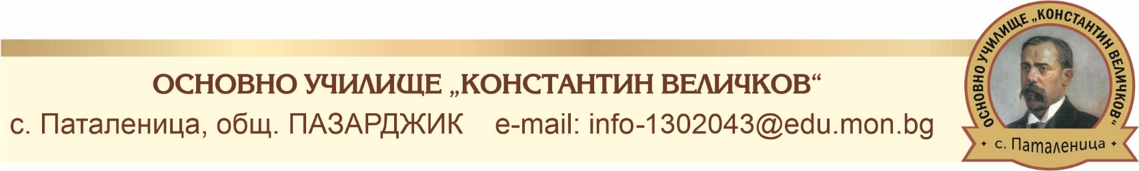

ДЕКЛАРАЦИЯ

от .....................................................................................................................................................
в качеството ми на родител на ...........................................................................................................
ученик/ученичка от ............ клас на ОУ „К. Величков“, с. Паталеница

СЕ ЗАДЪЛЖАВАМ ПРИ ОБУЧЕНИЕТО НА УЧЕНИКА В ЕЛЕКТРОННА СРЕДА ОТ РАЗСТОЯНИЕ
1. Да осигуря необходимите технически и технологични условия за пълноценното му участие в обучението в електронна среда от разстояние.
2. Да поддържам редовна комуникация с училището и да се осведомявам за участието, успеха и развитието му.
3. Да съдействам за спазване на правилата за провеждане на обучението в електронна среда от разстояние в училището.
4. Да осигурявам редовното участие на ученика и своевременно да уведомявам училището, за отсъствие по уважителни причини.
5. Да подпомагам процеса на самоподготовка на ученика и да съдействам за изграждане и утвърждаване на навици за самостоятелно учене.

Дата: ................... Подпис: ....................................

